**УРОК по теме «ДРЕВНЯЯ ГРЕЦИЯ. ОСОБЕННОСТИ АРХИТЕКТУРЫ»**

**Цели:** Выявить основные черты архитектуры Древней Греции.

**Задачи:**

* Выделить этапы развития древнегреческого искусства
* Познакомиться с основными типами храмов Древней Греции.
* Сравнить архитектурные ордеры Древней Греции.
* Познакомиться с архитектурой Афинского Акрополя.

1. **Изучение нового материала.**

Культура Др. Греции, как любая культура, является проявлением народного духа, сформировавшегося в данной местности под воздействием определенного климата. (см. СЛАЙД № 2)

*Учитель: что вы знаете о природных условиях Греции?*

*Ученики: теплый климат, невысокие горы, море с множеством островов и т.п.*

Грекам не нужно было отвоевывать себе жизненное пространство: все было осязаемо, близко.

Однако они не сразу достигли гармонии с природой. Страх перед ее силами был преодолен благодаря созданию мира олимпийских богов, который стал зеркалом, отразившим человеческое бытие (см. СЛАЙД № 4).

*Учитель: каких древнегреческих богов Вы знаете?*

*Ученики: Зевс, Гера, Афина, Посейдон, Афродита, Ника и др.*

Древнегреческое искусство в собственном смысле слова развивалось и достигло своей вершины в период с VII по I в. до н.э. В нем выделяют 3 этапа:

* АРХАИКА (VII – VI вв. до н.э.)
* КЛАССИКА (V - IV вв. до н.э.)
* ЭЛЛИНИЗМ (III - I вв. до н.э.)

Склонность эллинов наделять человеческими свойствами предметы и стихии обусловила появление архитектуры, соразмерной пропорциям человеческого тела и скульптуры, которая воспроизводила идеальный образ бога-человека.

*Учитель: Сегодня мы познакомимся с особенностями греческой архитектуры.*

Доступность небес, уподобленных плоскому перекрытию, привела к возникновению в период архаики каменных храмов, воспроизводивших *базилику (греч. Царский дом)*. Храм отражал взаимоотношения людей и богов: не люди взирали снизу вверх на небеса, а боги Олимпа обращали свои взоры на землю, сходя к людям.

ОСНОВНЫЕ ТИПЫ ХРАМОВ (см. СЛАЙД № 5).

В **архаический период** происходит переход от сырцовой кладки к каменной, складываются типы греческих храмов (рис. 31).

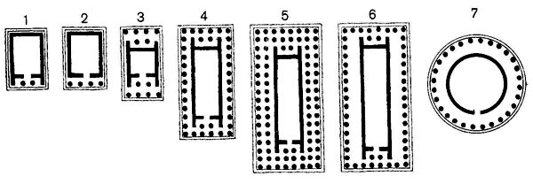

**Рис. 1. Типы древнегреческих храмов:** **1 — храм в антах; 2 — простиль; 3 — амфипростиль; 4 — периптер; 5 — диптер; 6 — псевдодиптер; 7 — толос.**

**Храм в антах** развивает формы мегарона. Он состоит из прямо­угольного в плане помещения целлы и портика. Свое название храм получил от выступающих вперед стен портика—антов.

**Простиль** имеет один открытый портик, опирающийся на колонны, заменившие анты.

**Периптер** — тип храма с колоннадой по всему периметру, получил наибольшее распространение в греческой архитектуре, поскольку наилучшим образом отвечал идее кругового обзора сооружения.

Культовые здания устанавливали на ступенчатое основание из кам­ня — **стереобат;** его верхняя площадка называлась **стилобат**.

*Учитель: самостоятельно дайте определения остальных типов храмов.*

Пропорции здания и его живописный образ определял *архитектурный ордер (лат. порядо*к) – дорический или ионический (в соответствии с эстетическими пристрастиями основных племен, населявших Грецию, - суровых воинственных дорийцев и мягких изнеженных ионийцев).

Учащимся выдаются карточки: рис. 2 и рис. 3

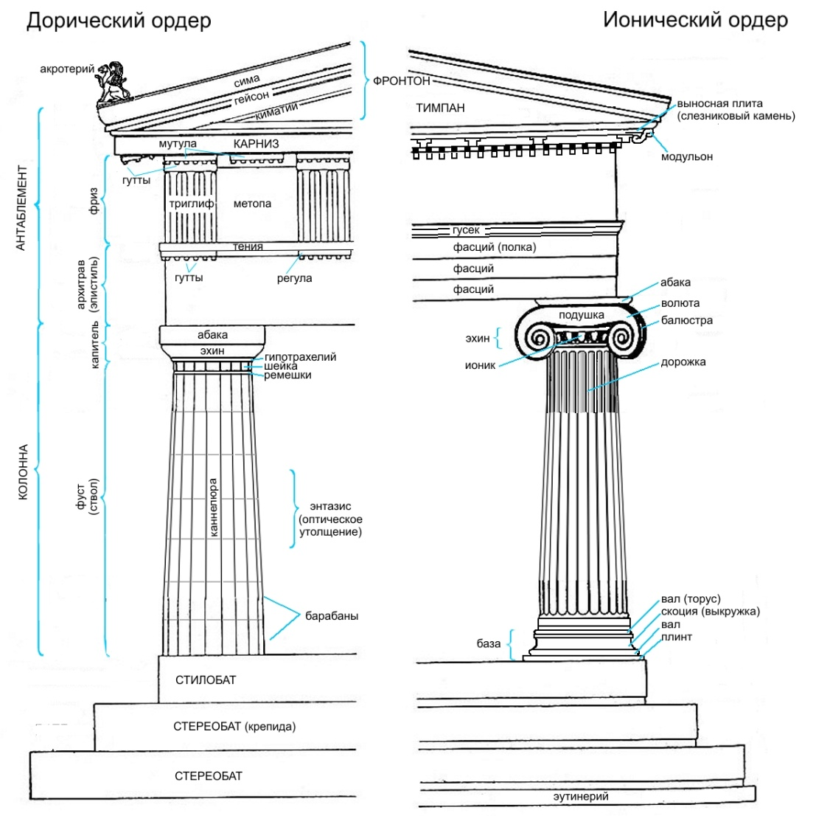

**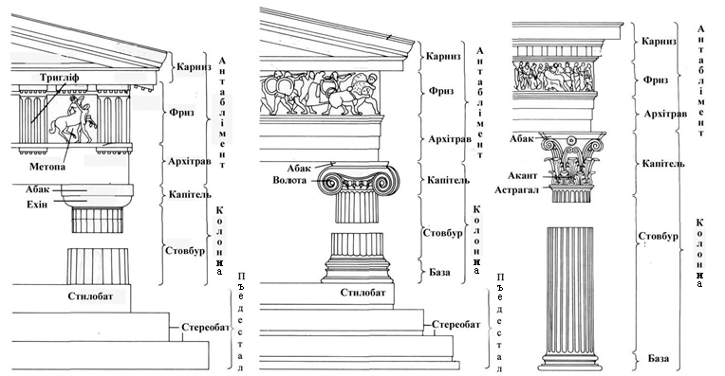**

**ДОРИЧЕСКИЙ ОРДЕР**

Получил особенно широкое распространение в архаической Греции. Его составные части: колонна, состоящая из ствола, имеющего вертикальные желобки (каннелюры), и капители; антаблимент (архитрав, фриз и карниз).

База в дорическом ордере отсутствует, колонна ставилась не­посредственно на стилобат. Ствол ее делался кверху тоньше и имел легкую выпуклость—энтазис, что вместе с каннелюрами создавало впечатление напряженности конструкции, стройности колонны. Капитель, передающая вес антаблемента на колонны, также в художественной форме выражает идею борьбы с тяжестью и состоит из абаки — квадратной плиты, и эхина — сплюснутой круглой подушки.

В эпоху развитой архаики для строительства храмов применялся известняк, легко поддающийся отделке. Вырабатываются основные приемы каменной кладки, транспортировки и подъема блоков. Подогнанные друг к другу блоки укладывали насухо, скрепляли железными штырями и скобами с заливкой пазов свинцом. Принцип сборности требовал высокой точности обработки деталей, продуманной последовательности работ, внедрения в строительство стандартизации, системы пропорционирования и модулирования сооружений.

**Пример:** храм Посейдона в Пестуме.

**ИОНИЧЕСКИЙ ОРДЕР**

Колонна ионического ордера опирается на базу, ствол имеет кан­нелюры, разделенные тонкими ребрами. Капитель с завитками восходит своими формами к древнейшим растительным мотивам завершений колонн в архитектуре Эгейского мира.

**Пример:** храм Артемиды Эфесской.

*Учитель: кому-нибудь из вас известно имя Герострата?*

**Геростра́т** — молодой житель Эфеса, который сжёг храм Артемиды в своём родном городе 21 июля 356 до н. э. для того, чтобы его имя помнили потомки. Наказанием стала казнь и как высшая мера наказания — приказ о его полном забвении. Для этого были наняты специальные глашатаи, которые в продолжение многих десятков лет разъезжали по всей Греции и объявляли следующее распоряжение: «Не смейте помнить имя безумного Герострата, сжегшего из честолюбия храм богини Артемиды».

## АКРОПОЛЬ (см. СЛАЙД № 8 -10).

## Учащимся раздаются карточки для работы: рис. 4 и рис. 5.

## C:\Documents and Settings\Настя и Женя\Рабочий стол\Image0001.JPGD:\Temp\Мои документы\Настя\ШКОЛА 500\подготовка к урокам\МХК\ГРЕЦИЯ\ris35_akropol_afinskij_500.jpg

## Акрополь - возвышенная и укрепленная часть древнегреческого города, т. н. верхний город; крепость (убежище на случай войны).

## Наиболее известен Акрополь в Афинах. Акрополь. Акрополь в Афинах, укрепленная часть древних Афин, где находились главные святыни города, знаменит своими культовыми постройками классического периода.

## История создания Акрополя.

## Афинский Акрополь, представляющий собой 156-метровый скалистый холм (скала Пиргос)с пологой вершиной (около 300 м в длину и 170 м в ширину), - место древнейшего поселения в Аттике. В микенский период (15-13 вв. до н. э.) являлся укрепленной царской резиденцией. В 7-6 веке до н. э. на Акрополе велось большое строительство. При тиране Писистрате (560-527) на месте царского дворца был построен храм богини Афины Гекатомпедон (т. е. храм длиною в сто шагов; сохранились фрагменты скульптур фронтонов, выявлен фундамент). В 480 во время греко-персидских войн храмы Акрополя были разрушены персами. Жители Афин дали клятву восстановить святыни только после изгнания врагов из Эллады.

## В 447 по инициативе Перикла на Акрополе началось новое строительство; руководство всеми работами было поручено знаменитому скульптору Фидию, который, видимо, и явился автором художественной программы, легшей в основу всего комплекса, его архитектурного и скульптурного облика. (см. СЛАЙД № 9).

## ОСНОВНЫЕ СООРУЖЕНИЯ АКРОПОЛЯ (см. СЛАЙД № 10)

## – учащиеся отмечают на своих карточках (рис. 4)расположение всех объектов.

## - учащиеся на карточке (рис. 5) отмечают характерные черты каждого сооружения.

## Пропилеи (см. СЛАЙД № 11).

– торжественный вход на Акрополь (437–432 до н.э.). Построены архитектором Мнесиклом и находятся в западной части Акрополя. Возведенные из пентеликонского мрамора *Пропилеи* стоят на вершине крутого склона, к которому первоначально вела 80-тиметровая тропа. В середине 1 в. римляне во время правления императора Клавдия покрыли поверхность дороги ступенями. *Пропилеи* – два дорических портика, один из которых обращен в сторону города, другой – к вершине Акрополя. Потолки портиков были украшены кессонами (квадратными углублениями), расписанными золотыми звездами по синему фону. Там, где склон холма резко повышался, была построена поперечная стена с пятью проходами, центральный из которых предназначался для торжественных процессий. В обычное время он был закрыт бронзовыми воротами. Эти врата были границами святилища. Во внутренней части *Пропилей* высятся ионические колонны (по три колонны в два ряда). В этом сооружении впервые применены два ордера: дорический снаружи, ионический – внутри. Справа и слева от западного портика находились неравные по размерам павильоны. В более крупном, северо-западном крыле *Пропилей* размещалась *Пинакотека*, картинная галерея. В юго-западном крыле *Пропилей* – библиотека. Скульптурного оформления *Пропилеи* не имели.

## Храм Ники Аптерос (см. СЛАЙД № 12 )

– необыкновенно изящный мраморный храм, примыкающий к юго-западному крылу *Пропилей*, был построен архитектором Калликратом. Проект храма осуществлен в 450 до н.э., а его возведение проводилось в 427–421 до н.э. Здание поставлено под небольшим углом к фасаду*Пропилей*. Это амфипростиль, украшенный четырехколонными портиками ионического ордера с обоих фасадов. Стоящий на трехступенчатом постаменте, храм со всех сторон опоясывала скульптурная лента фриза, на которой изображались эпизоды борьбы греков с персами, олимпийские боги (Афина, Зевс, Посейдон). Внутри храма находилась ныне не сохранившаяся скульптура Афины-Ники, по свидетельствам очевидцев, изображенная со шлемом в одной руке и плодом граната, символом победоносного мира, – в другой.

## Эрехтейон (см. СЛАЙД № 13-14)

– выдающийся памятник древнегреческой архитектуры, выполненный неизвестным автором (421–415 и 409–406 до н.э.). Ионический храм, находящийся недалеко от Парфенона, посвящен Афине, Посейдону и легендарному царю Афин Эрехтею, давшему название храма. Одна из легенд, связанная с этим храмом, рассказывает о споре богов (Афины и Посейдона) о покровительстве Аттике. Рядом с храмом росло оливковое дерево – дар Афины жителям города. Сожженное персами в 480 до н.э., как рассказывали легенды, оно вновь возродилось. Пол храма сохранял следы от удара трезубцем Посейдона.

Особенностью храма является его необыкновенная асимметричная планировка, учитывающая неровности почвы. С трех сторон здание украшают портики разной формы, в том числе и знаменитый портик кариатид. Храм состоит из двух, находящихся на разных уровнях, помещений. Восточная часть храма, располагающаяся выше, чем западная, посвящена Афине Полиаде. В эту часть храма, хранящей древнейшую деревянную скульптуру, согласно легенде, упавшую с неба, вводил портик с 6 ионическими колоннами. Именно для этой скульптуры предназначалось одеяние, пеплос, создаваемое жрицами и приносимое во время торжественных шествий Панафиней. Западная часть посвящена Посейдону, Эрехтею.

## Парфенон (см. СЛАЙД № 15 - 18).

(от греч. parthenos – дева) – храм богини Афины Парфенос (Девы) – величайший памятник древнегреческого искусства. Возведен по приказу [Перикла](http://www.krugosvet.ru/enc/istoriya/PERIKL.html) (447–438 до н.э.) на месте незаконченного и разрушенного персами храма. Архитекторами были Иктин и Калликрат. Однако, предполагается, что Фидий создал общую композицию ансамбля. *Парфенон* представляет собой мраморный дорический периптер (длина – 69,54 м, ширина – 30,89 м) с 17 колонными по длинным сторонам и с 8 – по торцевым. Высота колонн 10,43 м.

Скульптурные украшения Парфенона: ионический фриз с изображением шествия во время великих Панафиней, праздновавшиеся раз в 4 года; фриз фасада – 92 метопы с изображением сражений с кентаврами, амазонками, богов и гигантов; восточный фронтон храма – миф о рождении Афины, западный – спор Афины и Посейдона из-за господства над Аттикой.

Внутри храма находилась знаменитая скульптура Фидия *Афина-Дева*, выполненная в хрисоэлефантинной технике (447–438 до н.э.). На невысоком постаменте возвышалась 12-метровая статуя. Афина на правой руке держала фигуру богини победы Ники, у левого плеча – копье. Роскошные одеяния, шлем, щит и эгида, украшенная маской Медузы Горгоны, придавали статуе величавую торжественность. Лицо, руки были созданы из слоновой кости, одежда и оружие из золота, глаза – из драгоценных камней. В 5 в. статуя была перевезена в Константинополь, где погибла во время пожара.

**Статуя Афины Промахос** (Афины-Воительницы) — огромная бронзовая статуя работы Фидия на афинском Акрополе, воздвигнутая в 465 - 455 годах до н. э. Стояла на высоком постаменте между Эрехтейоном и Парфеноном. Афина была изображена в шлеме, с щитом и копьём, причём шлем и остриё копья были золотыми.

**2. Закрепление.** См. СЛАЙД № 19. Учащимся предлагается назвать постройки, представленные на слайде.

**3. Домашнее задание.**

* § 11 (учебник Емохонова Л.Г.**)**
* Выучить записи в тетради.

**Список литературы.**

1. Емохонова Л.Г. Мировая художественная культура. Учебник для 10 класса. М.: Академия. 2008.
2. <http://shkolazhizni.ru/archive/0/n-9780>
3. <http://old.marin.ru/greece/akropolis-parts.shtml>
4. <http://www.myellada.ru/afinskij-akropol-pervoe-znakomstvo-i-plan-akropolya/>
5. <http://artyx.ru/books/item/f00/s00/z0000000/st026>
6. [http://www.ckofr.com/arhitektura/](http://www.ckofr.com/arhitektura/54-arhitektura-drevnej-grecii-tkachev?showall=1)
7. [http://ru.wikipedia.org/](http://ru.wikipedia.org/wiki/%CF%E0%F0%F4%E5%ED%EE%ED)
8. <http://www.afina-div.ru/akropol.htm>
9. <http://arx.novosibdom.ru/node/511>